Консультация для родителей

«Осторожно, солнце!»

Наступило лето, мы все хотим побыстрее оказаться на солнышке и конечно наши дети не исключение!
Летом дети максимальное время должны проводить на воздухе. Солнце жизненно важно.
- Оно стимулирует кровообращение;
- Передает хорошее настроение;
- Стимулирует образование витамина D в нашем организме;
- Важно для обмена костных веществ.
Солнце также отвечает за загар нашей кожи, который является защитной реакцией на вредное излучение. Солнечные ванны в сочетании со световоздушными ваннами, а также водными процедурами оказывают прекрасное укрепляющее действие. Дети становятся устойчивее к гриппоподобным заболеваниям, нежели те ребята, которые мало загорали.
Летом все мы проводим очень много времени под прямыми солнечными лучами, нередко забывая об опасности.
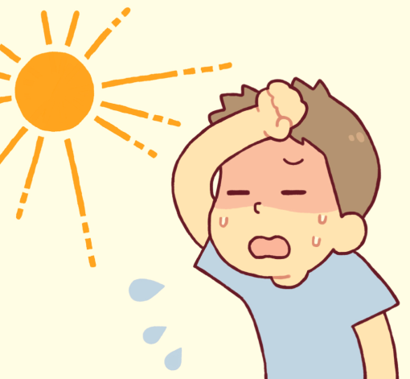
Осторожно: тепловой и солнечный удар!
Солнечный удар – это результат продолжительного воздействия на непокрытую голову прямых солнечных лучей.
Тепловой удар – болезненное состояние, как правило, остро возникающее, связанное с общим перегревом организма из-за воздействия тепловых факторов. Тепловой удар, хотя и близок по своей природе к солнечному, но происходит от общего перегревания и может возникнуть даже в холодное время года.
Факторы, увеличивающие вероятность перегрева на солнце
Кроме высокой температуры воздуха и палящего солнца существуют косвенные факторы, которые способствуют развитию теплового удара.
• Повышенная влажность приводит к быстрому перегреву, при этом общее состояние страдает сильнее, то есть признаки теплового удара выражены ярче.
• Теплая одежда не по погоде вызовет перегрев намного раньше. Нужно всегда одевать ребенка соответственно погоде и не кутать его.
• Акклиматизация. Переезд в район с жарким климатом либо поездка в теплые страны могут оказаться для ребенка большим испытанием. До того времени пока пройдет акклиматизация, непривычные погодные условия могут привести к перегреву. Период адаптации индивидуален для каждого ребенка, например, один привыкнет к новым условиям уже через два дня, а у другого на это может уйти несколько недель.
• Физические нагрузки сами по себе способствуют разогреву мышц тела, если к этому добавить палящее солнце, то тепловой удар гарантирован. Поэтому, находясь на улице в жаркую погоду, лучше играть в спокойные игры.
• Переедание может способствовать ухудшению общего состояния и ярко выраженной симптоматике перегрева

Симптомы теплового и солнечного удара схожи, это:

• головная боль;
• тошнота;
• головокружение;
• общее недомогание;
• лихорадка;
• затруднённое дыхание;
• подъём температуры тела (иногда свыше 40 гр.);
• помутнение или потеря сознания.

Первая помощь при солнечном
или тепловом ударах

• ребёнка нужно немедленно поместить в прохладное место;
• для восстановления в организме жидкости и солей дать выпить прохладной воды с добавлением соли (1/2 чайной ложки соли на 3 стакана воды);
• до прибытия врача с ребёнка нужно снять одежду, обернуть его влажной простынёй и обеспечить доступ свежего воздуха.

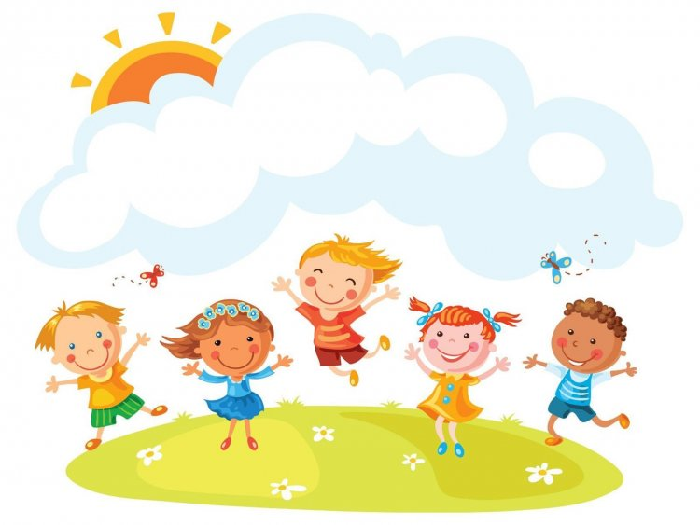
Профилактика солнечного удара у детей
Обезопасить ребенка от солнечного удара можно соблюдая элементарные правила:

• в жару стараться не находиться на солнце в период с 12.00 до 16.00;
• одевать ребенка по погоде;
• обязательно при выходе на улицу надевать на ребенка головной убор светлого цвета;
• часто поить ребенка;
• обращать внимание на частоту мочеиспускания у ребенка – одним из признаков обезвоживания организма является частота позывов реже, чем в 1 в 2 часа;
• не перекармливать ребенка тяжелой пищей в жару, отдавая предпочтение фруктам, овощам и молочным продуктам;
• ограничить активные игры и физические нагрузки ребенка в летнее время.

Если внимательно относиться к своим детям, соблюдать элементарные меры безопасности, то тепловой и солнечный удары никогда не потревожат вас и вашего ребенка. Если же по каким- либо причинам произойдет перегревание, то примите к сведению и запомните основы первой доврачебной помощи.

